# Centos7下安装Docker

# 0.声明：

此手册，根据docker官方文档+视频资料中的思路进行实现。

# 卸载旧版本Docker

如果之前安装过Docker，则需要先执行卸载命令。

|  |
| --- |
| $ sudo yum remove docker \  docker-common \  docker-selinux \  docker-engine |

# 安装需要的软件包。

yum-utils 提供yum-config-manager功能，

另外两个是devicemapper驱动依赖的。

|  |
| --- |
| $ sudo yum install -y yum-utils \  device-mapper-persistent-data \  lvm2 |

# 设置yum源

|  |
| --- |
| # 官方源,网速太慢yum断连，不建议  $sudo yum-config-manager –add-repo \  https://download.docker.com/linux/centos/docker-ce.repo |
| # 阿里源，国内速度快 （本文设置这个源，安装成功）  $ sudo yum-config-manager --add-repo \  https://mirrors.aliyun.com/docker-ce/linux/centos/docker-ce.repo |

# 安装docker

|  |
| --- |
| $ sudo yum install docker-ce |

# 启动docker并加入开机启动

|  |
| --- |
| $ sudo systemctl start docker  $ sudo systemctl enable docker |

# 6.验证docker安装成功

|  |
| --- |
| $sudo docker version 命令可以看到版本号 |

# 7.安装问题与解决

在安装过程中，会因为yum源的原因出现 找不到镜像，正在尝试其他镜像的问题。

此问题，可以通过清除yum的缓存以及更新yum源来解决。

|  |
| --- |
| yum clean all  yum makecache  yum update |

执行完上述三个命令后，重新进行安装步骤，一般就可以解决问题。

# 8.*设置docker 阿里云镜像

## 8.1 登陆阿里云，获取自己专属的镜像加速地址

|  |
| --- |
| [https://account.aliyun.com](https://account.aliyun.com/) |

## 8.2 创建docker配置文件 daemon.json

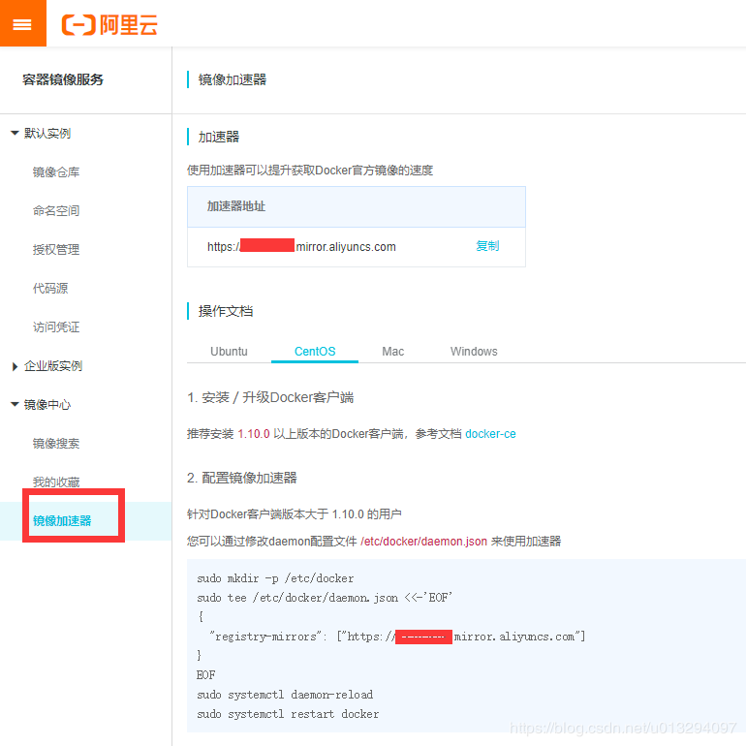

## 8.3 重新加载 daemon.json文件

|  |
| --- |
| $sudo systemctl daemon-reload |

## 8.4 重新启动docker

|  |
| --- |
| $sudo systemctl restart docker |